Отчет лабораторная работа 5 дополнительное задание

Нужно было создать простой тестовый класс и выполнить следующие шаги:

1. Создайте свой простой тестовый класс в формате: *[LastName]_Test.*
2. Напишите *Конструктор* для тест-класса, который должен инициализировать *имя текущего* тестового метода.
3. Создайте специальные методы для общей *инициализации и зачистки* (уборки) всех ваших тестовых методов. Допустим, эти методы просто выводят на системный вывод ***«Sistem.out.println («This is initialization code»)»*** и т.п.
4. Создайте *3 тестовых метода*, которые должны сделать следующее:

* test 1 – ***выводит что-то*** на системный вывод;
* test 2 – использует любой метод, который ***должен пройти***;
* test 3 – использует некоторый код, чтобы заставить этот тестовый метод ***всегда быть неудачным***.

1. Создать специальный метод, чтобы организовать все ваши тесты в набор тестов, но таким образом, чтобы ваши тесты будут выполнены в обратном порядке: ***test3, test2, test1***.

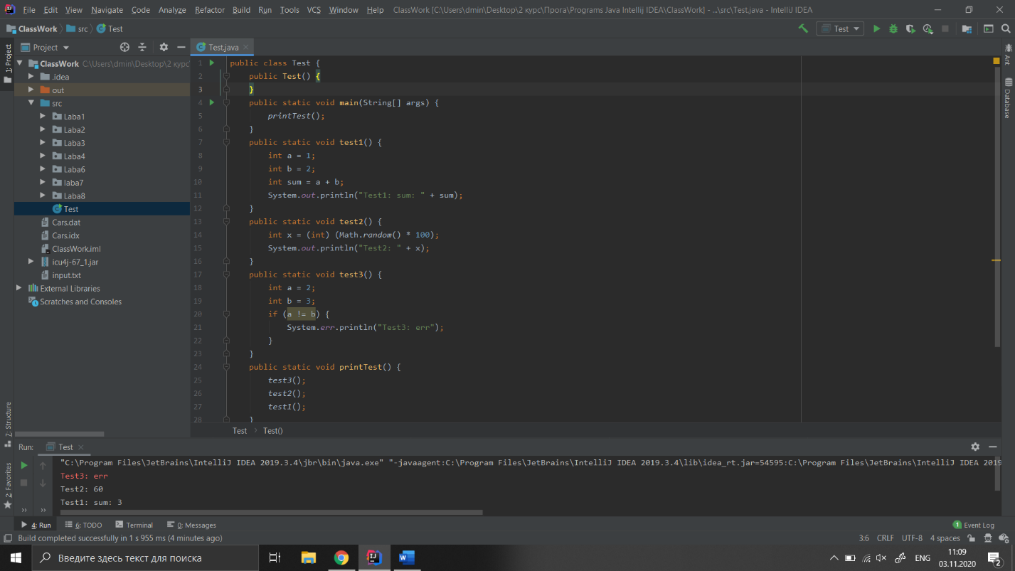Рис.1 – код класса и демонстрация работы в консоли.

Рис.1